

گزارش عملکرد

صندوق سرمایه گذاری اختصاصی بازارگردانی توازن کوروش

«ثبت شده به شماره 55117نزد سازمان بورس و اوراق بهادار»

مقدمه

اطلاعات مندرج در این گزارش که درباره عملیات و وضع عمومی صندوق می باشد، با تاکید بر ارائه منصفانه نتایج عملکرد گروه مدیران سرمایه گذاری و در جهت حفظ منابع صندوق و انطباق با مقررات قانونی و اساسنامه صندوق تهیه و ارائه گردیده است. این اطلاعات هماهنگ با واقعیت های موجود بوده و اثرات آن ها در آینده تا حدی که در موقعیت فعلی می توان پیش بینی نمود، به نحو درست و کافی در این گزارش ارائه گردیده و هیچ موضوعی که عدم آگاهی از آن موجب گمراهی استفاده کنندگان می شود، از گزارش حذف نگردیده و در تاریخ 30/12/1399 به تایید مدیران سرمایه گذاری صندوق رسیده است.

معرفي « صندوق سرمایه گذاری اختصاصی بازارگردانی توازن کوروش»

ارکان آن نیز مطابق جدول ذیل در مجمع عمومی مؤسس انتخاب شده و قبول سمت نمودند.

|  |  |
| --- | --- |
| **مدیر صندوق** | **شرکت سبدگردان کوروش** |
| **حسابرس** | **موسسه حسابرسی شاخص اندیشان** |
| **متولی** | **موسسه حسابرسی هوشیار ممیز** |

عملیات اجرایی دوره

در دوره فعالیت منتهی به 30/12/1399 صندوق دارای 3,728,923 واحد بوده است.

|  |  |
| --- | --- |
| **تعداد واحدهای سرمایه­گذاری در ابتدای دوره** | 280.000 |
| **تعداد واحدهای صادر شده** | 3,448,923 |
| **تعداد واحدهای سرمایه­گذاری در انتهای دوره** | **3,728,923** |

سهم صنایع در سبد دارایی­های صندوق

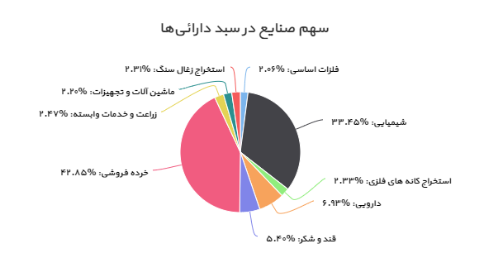

روند NAV ترکیبی صندوق

روند NAV صدور و ابطال صندوق طبق نمودار زیر می­باشد:

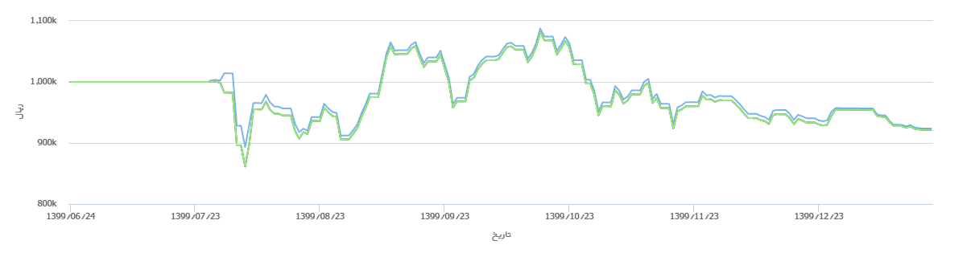

روند ارزش خالص دارایی­های ترکیبی صندوق

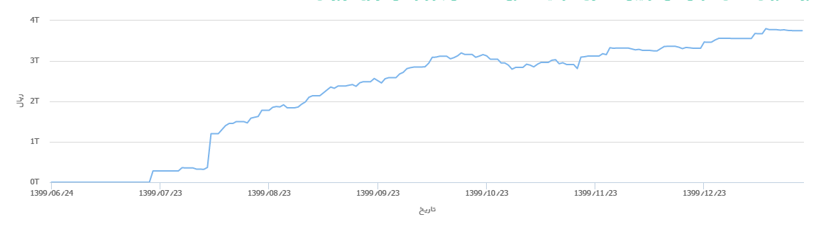

صورتهای مالی:

**خلاصه صورت هاي مالي صندوق سرمايه گذاري اختصاصی بازارگردانی توازن کوروش برای دوره 5 ماه و 9 روز منتهی به 30/12/1399 به شرح ذيل مي باشد:**

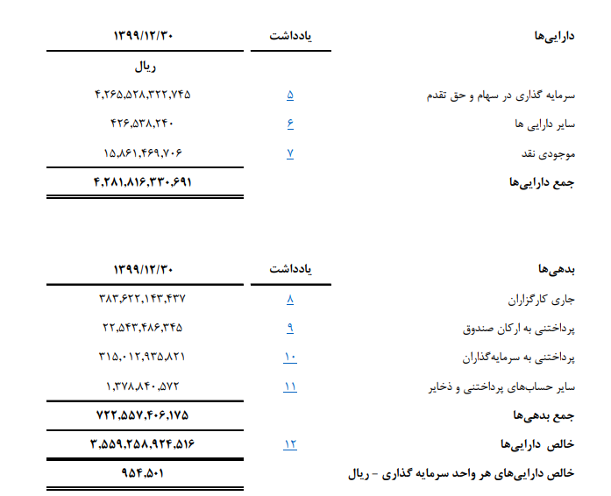

صورت سود و زیان و صورت گردش خالص داراییها دوره 5 ماه و 9 روزه منتهی به 30/12/1399 به شرح زیر می­باشد:

